云缴纳指引

【方法三】银联缴款
- 下载“云缴费APP”
打开并注册登录云缴费APP（推荐人代码不用填写）
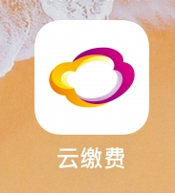
- 在常用缴费栏左滑到第二页，点击“非税代收”，选择“河北非税电子化收款（小条缴费）”
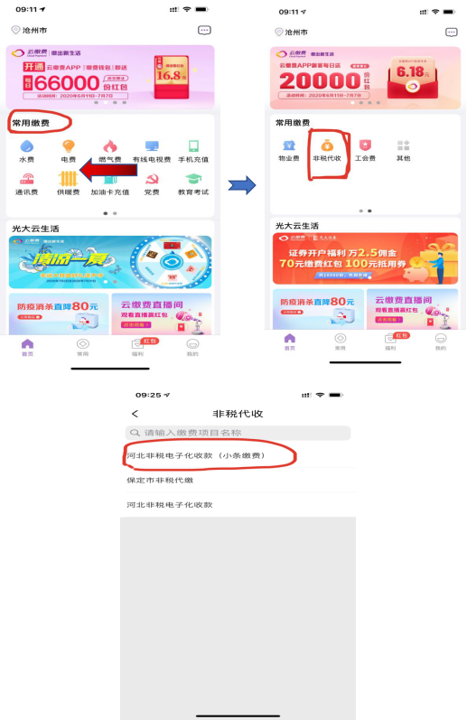
3、打开微信扫描下方二维码
4、输入身份证号点击查询；返显缴费号码，后点击复制
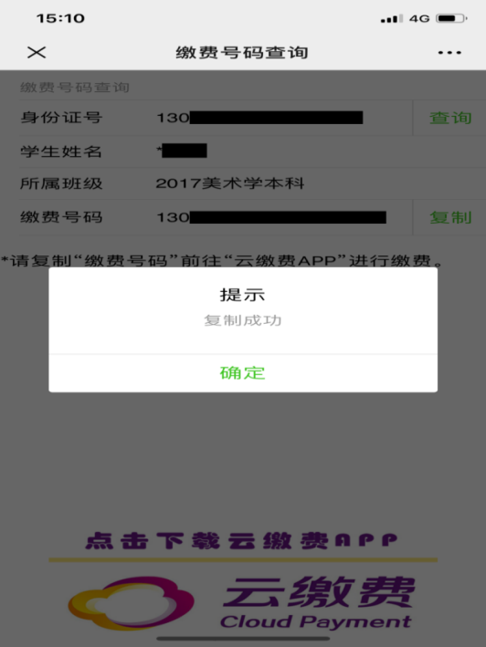
5、回到云缴费APP，将复制的缴费号码，粘贴至输入框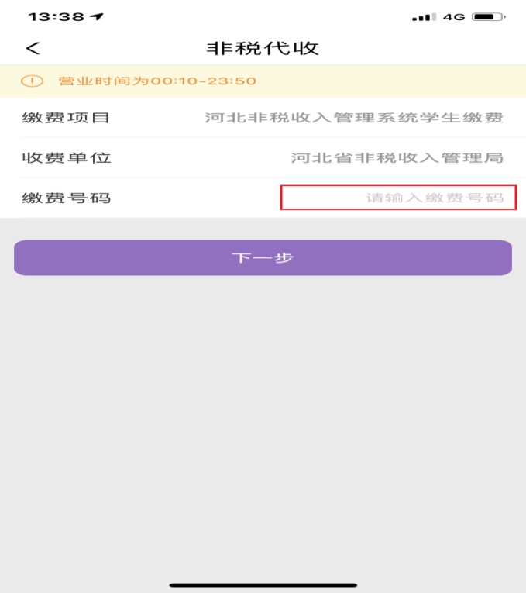
6、系统自动返显缴费信息，核对无误后点击下一步。
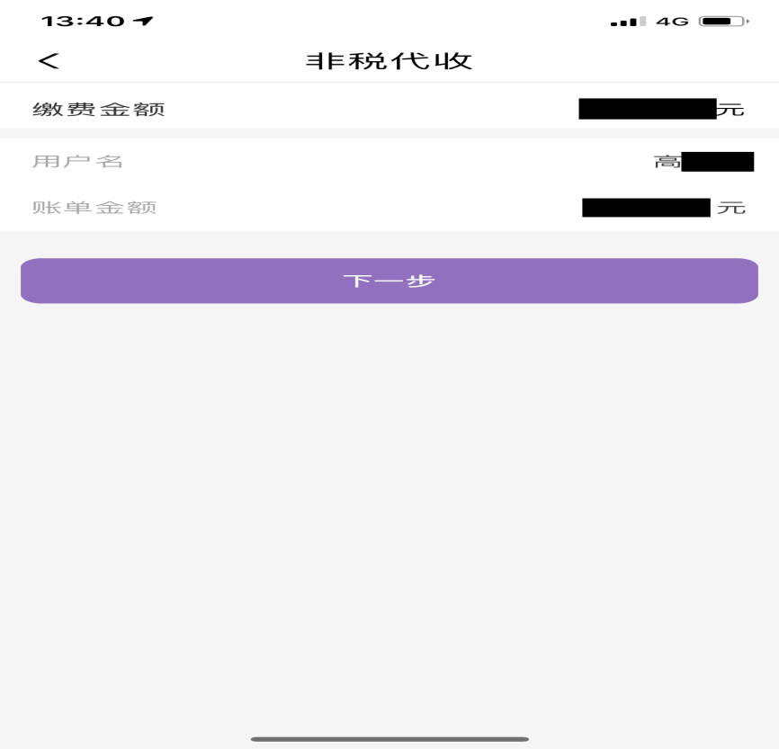
7、通过微信/支付宝/银联支付完成学宿费缴款
